Diseño de una cartilla educativa para cuidadores familiares de personas en fase final de vida

Integrantes
Karen Viviana Arenas Casas
Diana Paola Sánchez Daza

Universidad Antonio Nariño

Facultad de Enfermería
Bogotá D.C
2020

Diseño de una cartilla educativa para cuidadores familiares de personas en fase final de vida

Integrantes
Karen Viviana Arenas Casas
Diana Paola Sánchez Daza

Tutora
Daira Vanessa Burbano Rivera

Universidad Antonio Nariño

Facultad de enfermería
Enfermería
Bogotá D.C
2020

Tabla de Contenido

Resumen 7
Introducción 8
1. Marco referencial 9
1.1. Descripción del problema 9
1.2. Pregunta de investigación 11
1.3. Objetivo general 11
1.3.1. Objetivos Específicos 11
1.4. Justificación 12
2. Marco teórico 13
2.1. Cuidador familiar 13
2.2. Final de la vida 13
2.3. Manejo de síntomas en la persona al final de la vida 13
2.3.1. Incertidumbre y sufrimiento en el cuidador 20
2.3.2. Redes de apoyo 22
3. Marco de diseño 22
3.1. Fase 1. Definición del contenido de la cartilla 22
3.2. Fase 2. Elaboración de la cartilla 23
3.3. Análisis de datos 27
3.4. Socialización de resultados 27
3.5. Aspectos éticos 27
4. Resultados 28
4.1. Descripción de resultados 28
4.2. Descripción de resultados por cuidadores 30
5. Discusión 32
6. Conclusiones 33
7. Recomendaciones 33
Anexos 39

Lista de tablas y gráficos
Tabla 1. Criterios para valorar la cartilla- Versión profesionales de enfermería 23
Tabla 2. Criterios para valorar la cartilla- versión cuidadores familiares 24

Gráfico 1. Digitalización del formulario- Versión profesionales de enfermería 23
Gráfico 2. Digitalización del formulario- Versión cuidadores familiares de persona en fase final de vida 25
Gráfico 3. Valoración del contenido de la cartilla- Versión profesionales de enfermería 28
Gráfico 4. Valoración del contenido de la cartilla- Versión cuidadores familiares 29

Dedicatoria
Este proyecto ha sido fruto de un gran esfuerzo y dedicación, he puesto hasta el último granito de arena en ello y por eso mismo hoy quiero dedicarlo primero que todo a Dios porque sin él nada sería posible, a mi ángel que me cuida desde el cielo, a mis abuelitos, mis padres y a mi pareja. Quienes han estado en todo momento apoyándome y dando la motivación y barra para que no desfallezca siempre con palabras llenas de amor y valentía y por consiguiente a mi yo del pasado, presente y futuro que sé que se sentirían orgullosas de tan valioso y hermoso proyecto.
Diana Paola Sánchez Daza

Dedico este trabajo primeramente a Dios por guiarme, a la Profesora y tutora de grado Daira Vanessa Burbano Rivera que nos guio hasta el último momento trabajando fuerte día y noche apoyándonos y brindándonos todo su conocimiento, a mi pareja Yamid Castro e hijo Emanuel Castro que me brindan su amor, entendimiento y me fortalecen siendo mi motor para día a día continuar luchando por un sueño.
Karen Viviana Arenas

Agradecimientos
Al concluir una etapa tan importante y maravillosa en nuestra vida queremos agradecer inmensamente a quienes hicieron posible una meta y sueño realidad, agradecemos primeramente a Dios, a los docentes y tutora Daira Vanessa Burbano Rivera, a nuestra familia amigos y allegados, a la IPS Cuidarte tu salud, a los cuidadores familiares quienes nos brindaron su tiempo y de esta forma abrieron las puertas de su casa, a los expertos, al diseñador gráfico, agradecemos a la vida ya que día a día que paso de nuestro proyecto de grado fue una experiencia de aprendizaje, reflexiones, y valentía.
Hoy que ya son nuestros últimos momentos en nuestro proyecto que ha sido creado con amor, esmero, y esfuerzo nos sentimos infinitamente agradecidas con la Facultad de Enfermería de la Universidad Antonio Nariño que gracias a ella estamos culminando una etapa más en nuestro camino para ser profesionales de la salud.

Resumen
En la revisión de la literatura encontramos que el cuidador familiar al final de vida se enfrenta a diferentes situaciones y sentimientos, al no tener un conocimiento frente al manejo de su familiar en fin de vida, constituyéndose una problemática de salud por las arduas tareas y carga social donde el cuidador puede descuidar su estado de salud, debido a los notables esfuerzos físicos, emocional y el constante elevado tiempo que dedican a sus cuidados.
Con el presente trabajo de grado a través de un abordaje descriptivo, exploratorio se diseñó una cartilla educativa para cuidadores familiares de personas en fase final de vida atendidos en un programa de atención domiciliaria de Bogotá, a partir de la revisión de la literatura, que busca brindar información y orientación necesaria para el cuidado de la persona en fase final de vida y el cuidado del cuidador.
Se realizó una búsqueda de literatura científica relacionada con material educativo sobre cuidadores familiares de personas en fase final de vida atendidos en el domicilio y sobre las necesidades de cuidado para las personas en fase final de vida y su cuidador. Se consultaron las bases de datos, Lilacs, Cochrane y Scielo, en los últimos 5 años.
Se diseño la cartilla y se sometió su contenido a revisión por un grupo de profesionales del área de enfermería con experiencia clínica e investigativa en el cuidado al paciente crónico y su familia y cuidado al final de la vida, con el fin de poder obtener sus observaciones y recomendaciones para fortalecer el contenido de la misma, también, se decidió acudir a los cuidadores familiares de personas en fase final de la vida para poder conocer la valoración que ellos daban a la cartilla.
Conclusión. El contenido de una cartilla educativa debe abordar el manejo de síntomas como: dolor, disnea, lesiones de piel, sequedad bucal, hipoperfusión, debilidad, somnolencia, disminución de la conciencia, deshidratación, perdida del habla, delirios o confusión, incontinencia y retención urinaria, limitación e incapacidad física y en el cuidador es indispensable abordar el sufrimiento y la incertidumbre.

Introducción
El trabajo de grado se enfoca en el cuidador familiar de la persona en fase final de vida, ya que se evidencia que existe una gran carga física, psicológica, emocional, social y espiritual que afecta indudablemente su calidad de vida y de esta manera, el bienestar y la atención de la persona enferma. (1)
Se realizó una cartilla educativa que contiene los principales síntomas, cuidados, y recomendaciones que requieren ser abordados tanto para la persona al final de la vida como para el cuidador.
De esta manera, a continuación, se presenta el proceso llevado a cabo para cumplir con el objetivo del trabajo de grado: Diseñar una cartilla educativa para cuidadores familiares de personas en fase final de la vida, en términos de, marco referencial, marco conceptual, marco metodológico, resultados, discusión, conclusiones y recomendaciones.

El presente proyecto se desarrolló en el marco del grupo de investigación innovación y cuidado de la Facultad de Enfermería de la Universidad Antonio Nariño. En la línea de investigación gestión del cuidado en el contexto clínico.

Descripción del problema
Las enfermedades crónicas, no transmisibles, de carácter terminal e irreversible, constituyen en la actualidad una problemática de salud pública (2), debido a que generan una gran carga social, derivado no solo, por los gastos de atención sino también, por las demandas que representa para la familia. (3)
En términos del cuidado que brinda la familia y/o ser significativo, se reconoce el gran rol que asume el cuidador familiar al atender a la persona enferma y en este caso en particular, a la persona en fase final de vida en el domicilio. (4)
El cuidado al final de la vida generalmente incluye el cuidado en casa, excepto cuando el enfermo muere solo o no tiene familia y/o persona significativa que le proporcione el soporte y asistencia que necesita. (5)
Si bien, el cuidado al final de la vida en el domicilio favorece un final tranquilo de la vida para la persona enferma, si no existe la debida preparación en el cuidador familiar, puede convertirse en una situación muy estresante para ambos.
Ante esta situación puede observarse que el cuidador tiende a descuidar su estado de salud y bienestar por atender al enfermo. Esto es debido, entre otros motivos, a los notables esfuerzos físicos y emocionales que realizan constantemente, al elevado tiempo que dedican a los cuidados, a los numerosos conflictos internos y dudas de culpa que experimentan, y a la sensación de desesperanza. Además, dichos cuidadores generalmente carecen de redes de apoyo y de relaciones sociales. (6)

El estudio de Rodríguez (7) revela que cerca del 77% de los cuidadores familiares relatan un aumento del estrés y que el 28% requiere medicación para enfrentar la carga asociada a la prestación de cuidados.
Lo que hace cuestionarse: ¿La familia está preparada para lidiar con el enfermo en el final de la vida? ¿Lidiar con el dolor, el sufrimiento y proporcionar un buen control de los síntomas? ¿Lidiar con la muerte del ser querido? (7)
Las medidas implementadas en el final de la vida tienden al confort del enfermo. Cuando este proceso ocurre de manera digna y controlada y sin sufrimiento, habrá una mayor aceptación de la familia; en caso de que el proceso sea muy negativo puede repercutir en la familia y/o persona significativa, bajo la forma de un trauma presente a lo largo de toda la vida. (7)
El sufrimiento de quien muere puede ser aminorado por los que cuidan, simplemente con el mirar, con la forma de estar, por el gesto lleno de respeto y ternura. El proceso de muerte no se puede estancar en el tiempo. Es “un pasaje obligatorio, por eso cuidar de alguien que parte es ayudarlo en esa travesía, acompañándolo hasta el umbral de la puerta, sabiendo decirle adiós, los cuidados al final de la vida nos enseñan que puede haber un límite para la cura, pero no hay límite para los cuidados”. (8)
Por eso para todo este tipo de acciones que se pueden ver implicadas debe haber una gran interacción entre la enseñanza y el cuidador familiar, “la educación es algo que nace, educar es compartir, estar cerca, teniendo en cuenta las pautas dadas a los cuidadores con respecto, al cuidado que se le debe dar a la persona enferma y de esta misma forma brindar pautas necesarias para el autocuidado”. (9)
Es por ello que con el presente trabajo de grado se propone diseñar una cartilla educativa que brinde la información y orientación necesaria para el cuidado de la persona en fase final de vida y el cuidado del cuidador atendidos en un programa de atención domiciliaria.

Pregunta de investigación
¿Qué temas deben ser abordados en una cartilla educativa dirigida a cuidadores familiares de personas en fase final de vida, a partir de la revisión de la literatura?

Objetivo general
- Diseñar una cartilla educativa para cuidadores familiares de personas en fase final de vida, atendidos en un programa de atención domiciliaria en Bogotá a partir de la revisión de la literatura.

Objetivos Específicos

- Identificar el contenido que debe incluirse en una cartilla educativa para cuidadores familiares de personas en fase final de vida, atendidos en un programa de atención domiciliaria en Bogotá, a partir de la revisión de la literatura.
- Someter el contenido de la cartilla a un grupo de profesionales del área de enfermería con experiencia clínica e investigativa en el cuidado al paciente crónico y su familia y cuidado al final de la vida, con el fin de poder obtener sus observaciones y recomendaciones.
- Someter el contenido de la cartilla a un grupo cuidadores familiares de personas en fase final de la vida, con el fin de poder obtener sus observaciones y recomendaciones para fortalecer el contenido de la misma.

Justificación
Considerando la problemática actual de los cuidadores familiares de personas en fase final de la vida, podemos decir que hay pocos estudios que abordan la calidad de vida de cuidadores familiares en fase final de vida, Sierra (10) en su estudio describe que los cuidadores de familiares no lamentaron brindar atención al final de la vida a su familiar en el hogar, sin embargo, fueron altos sus niveles de ansiedad e incertidumbre. Con el presente proyecto de investigación al realizar una cartilla educativa desde enfermería, se espera reducir dichos sentimientos de sobrecarga, ansiedad, estrés, problemas físicos y alteración de la calidad de vida (8) que presentan los cuidadores familiares de personas en fase final de la vida por asumir dichas labores sin el conocimiento necesario. Siendo así nuestro estudio de gran importancia a nivel social y disciplinar.
Social: Los principales beneficiarios de la investigación son las familias de personas en fase final de vida (diada paciente y cuidador), la institución prestadora de servicios de salud, IPS Cuidarte, que, al procurar un material educativo de excelente calidad basado en la evidencia científica, busca mejorar la calidad de vida y garantizar altos niveles de calidad en la atención.
Además de, todas las personas que se hallan inmersas en la atención de situaciones de salud en fase final de vida y atención domiciliaria.
Disciplinar: Desde el pregrado de enfermería, el diseño de una cartilla educativa dirigida a cuidadores familiares de personas en fase final de vida, es un gran aporte al área de cuidado al paciente crónico y su familia y de la misma manera, al cuidado en el fin de vida.
La disciplina de enfermería ejerce un rol fundamental en el empoderamiento del paciente y su familia a través de la educación en salud, es así como, con el diseño de una cartilla educativa hecha para cuidadores, se busca fortalecer su conocimiento, reduciéndose el sufrimiento e incertidumbre al cuidar a su ser querido en fase final de vida.

Marco conceptual

Cuidador familiar

El cuidador familiar es la persona que por vínculo de consanguinidad o afectivo asume el cuidado de una persona que padece una enfermedad crónica, para el caso en particular, enfermedad crónica terminal e irreversible en fase final de vida. (4)
Los roles que ejecuta el cuidador familiar no solo se circunscriben a la supervisión y apoyo en la realización de las actividades básicas de la vida diaria que el enfermo no puede realizar por sí mismo, si no también, incluyen la toma de decisiones y la movilización de recursos. (11)
El tiempo que se emplea para dicha labor generalmente, ocupa las 24 horas del día haciendo que el cuidador en la mayoría de los casos, deba abandonar su trabajo y otras actividades con el fin de poder asumir el cuidado. (12)

Final de la vida

Se reconoce aquella fase del ciclo vital en la cual la persona fallece, ya sea por causa violenta, indeterminada, súbita o inesperada y para el caso en particular natural, asociada a una enfermedad crónica irreversible de carácter terminal. (13)

Manejo de síntomas en la persona al final de la vida

Los síntomas más prevalentes en la persona en fase final de vida son: Dolor, disnea, lesiones de piel, sequedad bucal, labios pies y manos hipo perfundidos y fríos, debilidad, somnolencia, disminución de la conciencia, deshidratación, perdida del habla, delirios o confusión, incontinencia, incapacidad para orinar, limitación e incapacidad física. (13,14)
Dolor: “Es una experiencia sensitiva y emocional desagradable, asociada a una lesión tisular (cuerpo u órganos) puede presentarse por largos y cortos tiempos impactando el bienestar de la persona”. (15)
Para el manejo del dolor de la persona al final de la vida, se cuenta con dispositivos como:
Catéter subcutáneo
Es la principal vía para administración de los medicamentos e hidratación para el cuidado de los pacientes en fase final de la vida. Consiste en la inserción de un catéter en el tejido celular subcutáneo. (16)
Cuidados del catéter subcutáneo
• Realizar lavado de manos antes y después de la manipulación del catéter.
• Usar jeringas diferentes para los distintos medicamentos y marcarlas con el nombre para que no se presenten confusiones.
• Realizar limpieza con gasa y alcohol de los conectores antes de administrar los medicamentos.
• Identificar signos de enrojecimiento, calor local, e inflamación.
• Al momento del baño, no mojar el catéter o sitio de punción guardando la precaución de no moverlo o retirarlo.
En caso de observar signos de disfunción en el catéter, se debe acudir a los profesionales de la salud para hacer cambio de los dispositivos. (16)
Cuidados para la administración de medicamentos
• Se deben administrar medicamentos a la hora y dosis estipulada para mantener el control del dolor.
• Llevar un registro del número de rescates que se utilizan en el día para informar al personal de salud.
• En contacto con el personal de salud.
Medicamentos más utilizados
• Morfina, oxicodona, tramadol e hidromorfona (16)
Disnea
Dificultad y/o incapacidad de realizar la función de inspiración y expiración para una adecuada oxigenación en el cuerpo. (17)
Cuidados
• Sentar a la persona y ubicarla en una posición cómoda para que pueda recibir una mejor oxigenación.
• Mantener un ambiente ventilado
• Presencia de una compañía tranquilizadora y un ambiente relajante.
• Limitar número de personas en la habitación.
• Evitar estrés emocional.
Manejo farmacológico
• Oxigenoterapia por mascara
• Explicar los cuidados y limpieza de la cánula nasal como utilizarla (17)
Cuidados con el oxigeno
• No le debe dar el sol
• Ubíquelo en un lugar seguro (detrás de algo firme, ejemplo: la cama, una esquina o donde nadie tropiece con ella, ni esté al alcance de los niños)
• Tratar de mantener el cilindro siempre en posición vertical y evite golpearle. (17)
Lesiones de piel
La piel es el órgano más extenso del cuerpo, su deterioro impacta negativamente la calidad de vida. Las lesiones de piel son alteraciones cutáneas que por las complicaciones e implicaciones de su aparición es necesario establecer y brindar herramientas para un cuidado con altos estándares de calidad. (18)
Manejo e identificación de lesiones de piel
Como primera instancia debe tener en cuenta la prevención y tratamiento.
Con ello vigilar la aparición de sequedad en la piel, piel tirante, piel inflamada, ulceras en la piel (abultamientos o agujeros).
No debe limpiarse la herida con antisépticos locales como povidona yodada (Isodine), clorhexidina, agua oxigenada, ácido acético o solución de hipoclorito, porque todos son productos tóxicos y su uso continuado puede provocar problemas sistémicos por su absorción en el organismo. (18)
Cuidados principales
• Cambios de posición cada 2 horas
• Hidratación de la piel con cremas o vaselina.
• Utilización de superficies de apoyo para acomodar las extremidades y evitar la aparición de zonas de presión. (18)
Xerostomía
Es una sensación producto de una alteración del funcionamiento de las glándulas salivales causando disminución de la secreción salival. (18)
Signos y síntomas
- Dificultad para deglutir, halitosis, dificultad para hablar, sensación de ardor en la boca, caries o candidiasis oral. (18)
Tratamiento
• Higiene bucal
• Mojar los labios y la boca con agua y una gasa
• No darle de tomar agua al paciente porque se puede presentar complicaciones mientras se hace la limpieza
• Utilizar un ungüento de nistatina cada 6 horas. (18)
Manos y pies hipo perfundidos
Se produce por la disminución de la cantidad de sangre que llega a las manos y pies. (14)
Cuidados
- Mantener la extremidad a una temperatura considerable que pueda aliviar los síntomas a través del uso de vendajes de algodón y cobijas térmicas.
- Hidratación de la piel
- Evitar puntos de presión en las partes más sensibles como los talones y dedos de los pies, mediante el uso de cojines, almohadas, cobijas.
- Realizar a la persona actividad física en sus extremidades de baja intensidad como masajes y estiramientos, según tolerancia, para una regulación sanguínea,
- Cuidado de la piel como masajes estimulantes en forma circular y de abajo hacia arriba. (14)
Somnolencia
Es la tendencia a quedarse dormido. La causa más común, es la privación de sueño. (18)
Causas
- Trastornos del sueño, dormir de día y no dormir de noche.
- Medicamentos que producen sueño.
- Ansiedad o estrés.
- Debilitamiento.
Cuidados
- Identificar que no sea causado por el dolor.
- Buscar la posición más cómoda para la persona.
- Disminuir ruidos y luz que alteren a la persona al momento de dormir.
Tratamiento
Realizar posible relajación de los músculos a través de masajes circulares o lineales de abajo hacia arriba.
Tratamiento farmacológico
Uso de medicamentos recetados por el equipo de cuidado paliativo al final de la vida. (18)
Deshidratación
Se puede producir por una baja del sodio y agua que acontece a los últimos días de vida debido a la imposibilidad de ingerir alimentos o bebidas. Esto termina afectando la calidad de vida de la persona. (13)
Signos y síntomas
• Sed extrema, presión arterial baja, fiebre, latidos cardíacos rápidos, falta de micción por más de 8 horas, ojos hundidos, incapacidad para sudar, incapacidad para producir lágrimas, desorientación o confusión.
Causas
• Vomito, diarrea, fiebre y enfermedades crónicas, terminales e irreversibles. (13)
Tratamiento
- Mojar la boca y lengua con una gasa húmeda,
- Bolo de líquidos por vía subcutánea. (13)
Delirium o confusión
Se caracteriza por alteraciones de la conciencia, la atención y el pensamiento, en el que pueden aparecer ideas delirantes y alucinaciones. (19)
Síntomas
• Mirada perdida, alteración en el pensamiento y el habla, agresividad, dificultad para dormir y emitir quejidos incompresibles.
Cuidados
• Tener acompañante permanente, brindar tranquilidad y calma a la persona enferma y procurar un ambiente silencioso.
Tratamiento
Generalmente se utilizan medicamentos que ayudan a reducir las ideas delirantes, las alucinaciones y la agresividad.
Tratamiento farmacológico
Puede que a su familiar le formulen medicamentos como: Haloperidol, midazolam y Lorazepam. (19)
Disminución de la conciencia
La conciencia es la alteración de las funciones cognitivas que ocurre en forma aguda o subaguda y que implica un deterioro con respecto al estado del paciente. (13)
Cuidados
• Cambios de posición, aseo, confort, cuidado de la piel, vigilar que la vía aérea esté permeable, administrar oxigenoterapia según indicación, vigilar alimentación, observar eliminación urinaria e intestinal, proporcionar un ambiente confortable y limpio, control ambiental y farmacológico de la agitación si ésta está presente. (13)
Retención urinaria
Es la incapacidad de orinar y se caracteriza por un flujo urinario escaso y/o intermitente, sensación de vaciado incompleto y/o dificultad para comenzar a orinar. (20)
¿Qué es la sonda vesical?
“Es una técnica que consiste en la introducción de una sonda hasta la vejiga a través de la uretra, con el fin de evacuar la orina contenida temporal, permanente o intermitentemente, desde la vejiga al exterior.” (20)
Cuidados de la sonda vesical
- Cuando realice el baño a su familiar no desconecte la sonda de la bolsa
- Lave con agua y jabón el área genital
- Si la orina es muy abundante vaciar la bolsa cada 6 horas
- Evite tirones a la sonda que puedan provocar traumatismos o desconexiones accidentales del sistema
- Es importante realizar el lavado de manos antes y después de manipular la sonda y la bolsa colectora. (20)
¿Cómo vaciar la sonda vesical en casa?
- Lavarse las manos con agua y jabón, luego secárselas muy bien.
- Retira el tapón blanco de la manguera del orificio distal del cystofló (si lo tiene).
- Desplazar la llave de la parte estrecha (izquierda) a la más amplia (derecha), permitiendo así la salida de la orina.
- Cuando haya salido toda la orina, desplazar la llave hacia la parte más estrecha (izquierda).
- Ponga nuevamente el tapón blanco en el orificio del cystoflo.
- Lavar y secar muy bien sus manos. (20)
Signos y síntomas para consultar al equipo de salud
- Si su familiar esta presentada fiebre mayor a 38 ° y persistente
- Si por algún accidente se retiró la sonda consultar al profesional en salud
- Si presenta cambio en la orina mal olor, color oscuro o con sangre
- Si su familiar este presentado dolor en el abdomen y no ha orinado (20,21)

Incertidumbre y sufrimiento en el cuidador

Incertidumbre
Se puede presentar por las siguientes causas: el no poder comer, desconocimiento sobre el uso de dispositivos, adaptación a los cambios, estrés, depresión y ansiedad, comunicación verbal y no verbal. (22)
¿Cómo controlarlo?
Recibir apoyo del profesional de salud siendo claro y conciso, con una comunicación constante donde sea objetivo el manejo de signos y síntomas por las que está pasando la persona. Aclarando dudas del curso natural de la enfermedad. (22)
¡Otras formas de hacerlo!
- Si para usted es importante entrar en oración puede hacerlo.
- Entablar una conversación activa con un familiar o amigo.
- Si siente incertidumbre por no saber manejar los dispositivos que utiliza su familiar, busque un apoyo de los profesionales de la salud que tienen el conocimiento y pueden brindar indicaciones de los mismos. (22)
Sufrimiento
Es el sentimiento, causado por el temor, estrés, y ansiedad por el estado de salud de su familiar. (23,24)
¿Cómo manejarlo?
- El descanso es fundamental.
- Practicar ejercicio.
- Manejar la buena alimentación.
- Meditación o relajación complementando con ejercicios de respiración.
- Lectura, películas, series ayudarán a manejar el sufrimiento.
- Contacto con amigos o familiares.
- Recuerdos positivos con el familiar.
- Practicar escritura reflexiva u otras formas de expresión que pueden ayudar. • Escuchar música o tocar un instrumento.
- Crear emociones positivas y gratificantes.
- Es importante sentirse acompañado conectándose con amigos y familiares de confianza y expresarles su dolor. (23,24)
Autocuidado
Son todas aquellas prácticas cotidianas decisiones sobre ellas, que realiza un cuidador familiar para cuidar de su salud, se emplean por libre decisión, con el propósito de fortalecer o restablecer la salud y prevenir la enfermedad. (25,26)
Cómo manejarlo
Se requiere de:
- La autovaloración de su situación actual
- Reflexión sobre la importancia de cuidarse así mismo
- Organizar el tiempo de la mejor manera posible
- Realizar un plan de actividades diario
- Pedir ayuda y apoyo siempre
- Contactar con servicios, instituciones y asociaciones que puedan ayudarle
- Realizar actividades de esparcimiento y ocio de su agrado
- Identifique las fuentes de estrés y sufrimiento relacionadas con el cuidado de su familiar
- Mantener una alimentación equilibrada
- En la medida de los posible, hacer ejercicio físico diario y procurar el descanso y sueño. (25,26)

Redes de apoyo

Los cuidadores familiares de personas en fase final de vida no están solos, en Colombia se cuenta con el grupo de cuidado al paciente crónico y su familia de la Facultad de Enfermería de la Universidad Nacional de Colombia. (27)
Y en Latinoamérica, está la Red Latinoamericana de Cuidadores que buscan a través de cursos y capacitaciones brindar un acompañamiento y orientación a la persona que cuida. (28)

Marco de diseño
Como un producto de apropiación social del conocimiento, a través de un abordaje descriptivo, exploratorio se diseñó una cartilla educativa para cuidadores familiares de personas en fase final de vida atendidos en un programa de atención domiciliaria de Bogotá, a partir de la revisión de la literatura.
Para el diseño y elaboración de la cartilla se siguieron las siguientes fases:

Fase 1. Definición del contenido de la cartilla

Se realizó una búsqueda de literatura científica relacionada con material educativo sobre cuidadores familiares de personas en fase final de vida atendidos en el domicilio y sobre las necesidades de cuidado para las personas en fase final de vida y su cuidador.
Se consultaron las bases de datos, Lilacs, Scielo, Medline y Cochrane utilizando los términos DeCS: Enfermería de cuidados paliativos al final de la vida, cuidadores familiares y educación en salud y los términos MESH: Hospice and palliative care nursing, caregivers y health education, además de Guías de Práctica Clínica y tesis sobre el cuidado en el fin de vida, en los últimos 5 años.
Se logró identificar que los principales temas que requieren ser abordados en la cartilla educativa son:
- ¿Quién es el cuidador familiar?
- Manejo de síntomas en la persona en el fin de vida, principalmente: dolor, disnea, lesiones de piel, xerostomía, cianosis distal, debilidad, somnolencia, disminución de la conciencia, deshidratación, delirium o confusión y retención urinaria. (13-27)
- Manejo de sentimientos y emociones en el cuidador familiar como: incertidumbre y sufrimiento
- Redes de apoyo

Fase 2. Elaboración de la cartilla

Se elaboró la cartilla, incluyendo los temas identificados en la fase 1, junto con los cuidados y recomendaciones necesarios para que el cuidador pueda cuidar de sí mismo y de su ser querido.
Luego de la revisión por el grupo investigador (docente y estudiantes) se decidió someter el contenido de la cartilla a un grupo de profesionales del área de enfermería con experiencia clínica e investigativa en el cuidado al paciente crónico y su familia y cuidado al final de la vida, con el fin de poder obtener sus observaciones y recomendaciones para fortalecer el contenido de la misma.
Para ello, se utilizó un formulario adaptado del trabajo desarrollado por Duarte y Cols. (29) que consta de 4 ítems valorativos: comprensibilidad, aplicabilidad, veracidad y necesidad, relacionados a continuación (ver tabla 1):
- Comprensibilidad: El contenido de la cartilla es de fácil compresión.
- Aplicabilidad: El contenido de la cartilla para cuidadores en fase final de la vida permite que el usuario aplique la información.
- Veracidad: el contenido se respalda y fundamenta en literatura científica.
- Necesidad: es necesario el contenido de la cartilla para los cuidadores familiares de personas en fase final de la vida.
Cada criterio mencionado, se valoró mediante una escala tipo Likert con una puntuación de 1 a 5 donde 1 es la puntuación más baja y 5 la más alta, así:
- Nada
- Poco
- Más o menos
- Mucho
- Muchísimo

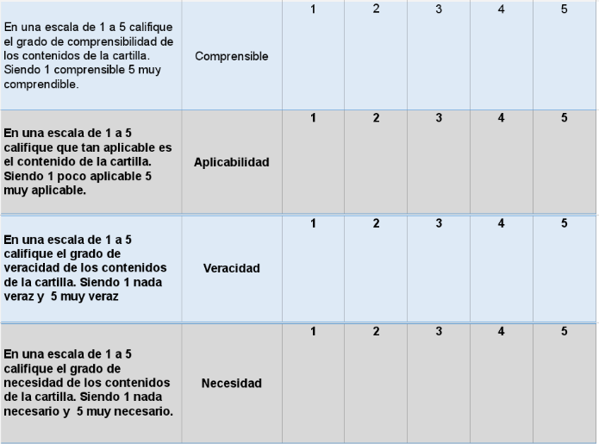
Tabla 1. Criterios para valorar la cartilla- Versión profesionales de enfermería
Fuente: Adaptado de Duarte, 2017. (29)
Además, se incluyó, un apartado para las observaciones y recomendaciones a que haya lugar. A través de la herramienta de Google forms se digitalizó el formulario (ver gráfica 1).

Gráfico 1. Digitalización del formulario- Versión profesionales de enfermería
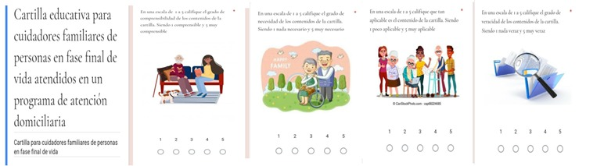
Fuente. Burbano, V; Arenas, K; Sánchez, D. 2020-II
Por otra parte, se decidió también, acudir a los cuidadores familiares de personas en fase final de la vida para poder conocer la valoración que ellos daban a la cartilla.
Para ello, se elaboró un formulario que consta de tres ítems valorativos comprensibilidad, claridad y utilidad de la cartilla, relacionados a continuación (ver tabla 2):
- Comprensibilidad: El contenido de la cartilla es de fácil compresión
- Claridad: El contenido de la cartilla es claro
- Utilidad: El contenido de la cartilla útil para los cuidadores familiares de personas en fase final de vida.
Cada criterio mencionado, se valoró mediante una escala tipo Likert con una puntuación de 1 a 5 donde 1 es la puntuación más baja y 5 la más alta, así:
- Nada
- Poco
- Más o menos
- Mucho
- Muchísimo
Tabla 2. Criterios para valorar la cartilla- versión cuidadores familiares
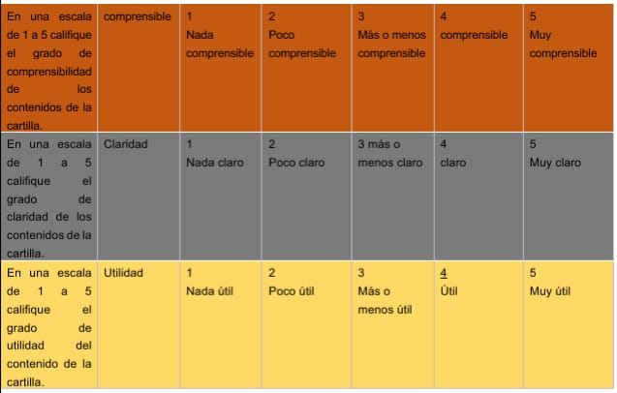
Fuente. Burbano, V; Arenas, K; Sánchez, D. 2020-II

Además, se incluyó, un apartado para las observaciones y recomendaciones a que haya lugar. A través de la herramienta de Google forms se digitalizó el formulario (ver gráfica 2).

Gráfico 2. Digitalización del formulario- Versión cuidadores familiares de persona en fase final de vida
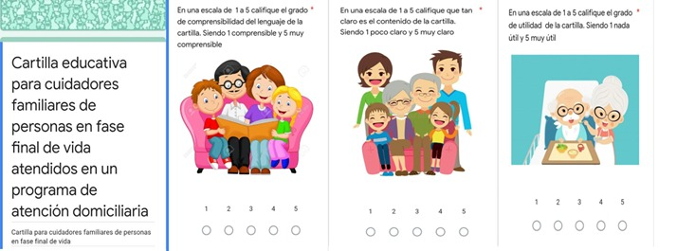
Fuente. Burbano, V; Arenas, K; Sánchez, D. 2020-II

Análisis de datos
Los datos fueron analizados con estadística descriptiva haciendo uso de medidas de porcentaje, número máximo, mínimo y promedio.

Socialización de resultados
Los resultados obtenidos se socializarán en sustentación pública a la comunidad académica de la Facultad de Enfermería de la Universidad Antonio Nariño, a la Institución Prestadora de Servicios de Salud IPS Cuidarte y a los cuidadores familiares de personas en fase final de vida que participaron en el proceso de valoración del contenido de la cartilla.
Además, se realizará una ponencia con los resultados obtenidos.

Aspectos éticos
El trabajo de grado “Cartilla educativa para cuidadores familiares de personas en fase final de vida” se rige por medio de las siguientes consideraciones éticas:
● Ley 911 de 2004 por la cual se dictan disposiciones en materia de responsabilidad deontológica para el ejercicio de la profesión de Enfermería en Colombia. (30)
● Resolución 8430 de 1993 Por la cual se establecen las normas científicas, técnicas y administrativas para la investigación en salud en Colombia. (31)
- El grupo investigador está conformado por la Docente Daira Vanessa Burbano Enfermera, magíster en enfermería con énfasis en cuidado para la salud cardiovascular, las estudiantes de enfermería Karen Viviana Arenas Casas, y Diana Paola Sánchez Daza.

- Además de los principios que se enuncian en la Ley 266 de 1996, capítulo I, artículo 2, se garantizará los principios éticos de Beneficencia desarrollando una cartilla educativa con el mejor contenido de los resultados de investigación para cuidadores familiares de personas en fase final de la vida. (32)

- El trabajo de grado “Cartilla educativa para cuidadores familiares de personas en fase final de vida” fue revisado y avalado por los Comités de trabajo de grado y Ética de la Facultad de Enfermería de la Universidad Antonio Nariño, así mismo, se obtuvo la autorización de la IPS Cuidarte.

- Para la valoración del contenido de la cartilla, los profesionales de enfermería y los cuidadores familiares aceptaron participar de este proceso.

Para el caso de los cuidadores, se obtuvo, además su consentimiento informado.

- Para el diseño de la cartilla educativa para cuidadores familiares en fase final de la vida atendidos en un programa de atención domiciliaria, se garantizó el respeto a los derechos de autor. Se utilizó como normas de citación el formato Vancouver.

- Según el artículo 11 de la ley 8430 de 1993 la investigación se considera sin riesgo, debido a que es un estudio de tipo exploratorio de fuentes y bases de datos sobre literatura científica. (31)

- Según el acuerdo número 23 que corresponde al estatuto de propiedad intelectual de la Universidad Antonio Nariño, se destaca que la Universidad será la titular de los derechos patrimoniales del trabajo de grado “Cartilla educativa para cuidadores familiares de personas en fase final de vida” como parte del compromiso académico con la institución.
Así mismo, la calidad de autores sobre el trabajo de grado, la detentan el grupo investigador (docente y estudiantes).
Las autoras de esta investigación tienen el derecho moral, perenne, intransferible e ineludible a que sus nombres y título del trabajo de grado se mencione en toda la utilización que se haga de él. (33)

Resultados

Descripción de resultados

Cinco fueron los profesionales de enfermería que dieron su valoración de la cartilla, de los cuales cuatro son profesores de la Facultad de Enfermería de la Universidad Antonio Nariño con conocimientos clínicos o investigativos en el área de cuidado paliativo y específicamente, cuidado al final de la vida y una es enfermera coordinadora del área asistencial de la IPS Cuidarte tu salud que tiene como uno de sus fines el brindar cuidado al final de la vida en el domicilio.
Respecto a los criterios valorativos de comprensibilidad, aplicabilidad, necesidad y veracidad esto fue lo que reportaron:
- En el grado de comprensibilidad el 60 % dijo que la cartilla es comprensible y el 40 % muy comprensible.
- En el grado de aplicabilidad el 80 % dijo que la cartilla es aplicable y el 20 % muy aplicable.
- En el grado de necesidad el 80 % dijo que la cartilla es muy necesaria y el 20 % necesaria.
- En el grado de veracidad el 40 % dijo que la cartilla es veraz y el 60 % muy veraz. (Ver gráfico 3.)

Gráfico 3. Valoración del contenido de la cartilla- Versión profesionales de enfermería
Fuente. Burbano, V; Arenas, K; Sánchez, D. 2020-II

Respecto a las observaciones y sugerencias dadas por los profesionales de enfermería;
Se mencionó lo siguiente:
- Modificar el lenguaje científico a un lenguaje coloquial que facilite la lectura y comprensión del contenido por parte del cuidador, de esta manera, todo el contenido de la cartilla fue cambiado a términos del lenguaje coloquial.
- Ajustar el título de la cartilla de: “Más allá del cuidar” a uno más específico, quedando así: “Cartilla educativa para cuidadores familiares de personas en fase final de vida”.
- Ajustar aspectos del diseño gráfico de la cartilla como: tamaño y tipo de letra, fuente, imágenes y gramática, para dar respuesta a ello, se contó con la participación de un diseñador gráfico que mejoró la estética de la misma.

Descripción de resultados por cuidadores

Los cuidadores familiares hacen parte del programa de cuidados paliativos de la IPS cuidarte tu salud.
Fueron 5 cuidadores de personas en fase final de vida, un hombre joven, un hombre adulto, una mujer joven, una mujer adulta y una mujer adulta mayor para obtener valoración, de acuerdo con las características de los cuidadores familiares reportados en la literatura científica. (34)
Por medio de una videollamada a través de Google meet, en el momento en que fueron atendidos en la consulta de telemedicina, se abordaron y luego de explicarles el objetivo del proyecto y obtener su consentimiento informado, se hizo envío de la cartilla por medio de correo electrónico y/o WhatsApp para su revisión. Al día siguiente se realizaron las respectivas llamadas donde se aplicó el cuestionario de valoración para cuidadores disponible en Google Forms.
Respecto a los criterios valorativos de comprensibilidad, claridad y utilidad esto fue lo que reportaron:

- En el grado de comprensibilidad el 33.3% dijo que la cartilla es comprensible y el 66.7 % muy comprensible.
- En el grado de claridad el 100 % dijo que el contenido de la cartilla es muy claro.
- En el grado de utilidad el 100 % dijo que la cartilla es muy útil. (Ver gráfica 4)

Gráfico 4. Valoración del contenido de la cartilla- Versión cuidadores familiares
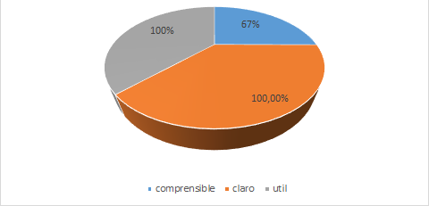
Fuente. Burbano, V; Arenas, K; Sánchez, D. 2020-II

Respecto a las observaciones y sugerencias dadas por los cuidadores familiares;

Se mencionó lo siguiente:
- Las argumentaciones que fueron brindadas por los cuidadores incluyeron el valor e importancia de la cartilla ajustándose a la vida diaria de cada uno de ellos, brindando aspectos de conocimientos avanzados para ser de uso propio, de la misma forma evidenciaron que el contenido de la cartilla es didáctico, brinda ayuda para que de tal forma ellos pueden realizar las actividades ya descritas en la cartilla.

Discusión
En la revisión de la literatura científica encontramos cartillas en cuidados paliativos con diferentes contenidos como la cartilla Recomendaciones para el cuidado de paciente con enfermedad Oncológica y /o enfermedad avanzada un consenso Latinoamericano (35); donde nos llama la atención su contenido que va encaminado al manejo de signos y síntomas, pero no aborda al cuidador, aspecto novedoso de nuestro trabajo; en otra cartilla llamada Te cuidamos con amor (36) encontramos que su contenido define que es el programa de cuidados paliativos, el manejo de signos y síntomas neurológicos, respiratorios, gastrointestinales, urinarios y cuenta con información genera, pero no se brinda un manejo de sentimientos y emociones al brindar cuidado y cómo otro referente se encontró la cartilla Aspectos básicos de cuidados paliativos para cuidadores (37) que tiene un enfoque integral del cuidado y se orienta en la mejora de la calidad de vida de la diada paciente-cuidador dando claridad a las necesidades de los cuidadores y personas en fase paliativa, acorde con el desarrollo realizado en nuestro trabajo.
La realización de nuestra cartilla educativa para cuidadores familiares de personas en fase final de vida tiene un enfoque para la persona de cuidado y el cuidador familiar ya que contiene como realizar el manejo a dispositivos, signos y síntomas, cuidados de piel y aborda el manejo de sentimientos del cuidador ya que es de vital importancia identificar las necesidades para brindar un manejo adecuado y brinda también el manejo del autocuidado ya que es esencial para un llevar una calidad de vida óptima que brindará a la persona cuidadora; la mejora física, regulación emocional y psicosocial.

Conclusiones

- Una cartilla educativa para cuidadores familiares de personas en fase final de la vida debe contener el manejo de síntomas en la persona en el fin de vida, principalmente: dolor, disnea, lesiones de piel, xerostomía, cianosis distal, debilidad, somnolencia, disminución de la conciencia, deshidratación, delirium o confusión y retención urinaria y el manejo de sentimientos y emociones en el cuidador familiar como: incertidumbre y sufrimiento.
- Someter el contenido de la cartilla a revisión por profesionales de enfermería con experiencia clínica o investigativa en el área de cuidado al paciente crónico o cuidado al final de la vida; y a cuidadores familiares, permite recibir sus valiosos aportes y con ello fortalecer el contenido de la misma.
- Una cartilla educativa es necesaria para fortalecer el conocimiento, orientación y educación de los cuidadores familiares de personas en fase final de vida.

Recomendaciones
- Recomendamos a la Facultad de Enfermería de la Universidad Antonio Nariño utilizar la cartilla para fortalecer el conocimiento de los estudiantes en cuidadores familiares al final de la vida, a sí mismo a la IPS cuidarte tu salud ya que la cartilla fue valorada por cuidadores pertenecientes a la institución y ello, favorece el aumento en la calidad de la atención y la apropiación social del conocimiento.
- Recomendamos continuar con la fase de validación del contenido de la presente cartilla, sentando una base para el fortalecimiento del cuidado de enfermería dirigido a cuidadores familiares de personas en fase final de vida.

REFERENCIAS BIBLIOGRÁFICAS
1. Yoo J-S, Lee J, Chang SJ. Family Experiences in End-of-Life Care: A Literature Review. Asian Nurs Res (Korean Soc Nurs Sci) [Internet]. 2008 Dec;2(4):223–34.
2. Ledón Llanes L. Enfermedades crónicas y vida cotidiana. Rev Cuba Salud Pública. 2011;37(4):488–99.
3. Ministerio de Salud y Protección Social. Análisis de Situación de Salud (ASIS), Colombia 2018 [Internet]. Bogotá; 2018 [cited 2020 Jul 2].
4. Barrera L, Pinto N, Sánchez B, Carrillo G. El enfermo crónico y su cuidador familiar. 2010;15–6.
5. Gómez O, Carrillo G, Mauricio E. Teorías de enfermería para la investigación y la práctica en cuidado paliativo * Nursing theories for research and health care practice in palliative care Teorias da enfermagem para a pesquisa e a prática em cuidados paliativos. Rev Latinoam Bioética [Internet]. 2017;17(171):60–79.
6. Guerra-Martín MD, Amador-Marín B, Martínez-Montilla JM. Problemas de salud de los cuidadores familiares de personas mayores de 65 años afectadas de insuficiencia renal crónica: una revisión sistemática. An Sist Sanit Navar. 2015;38(3):425–38.
7. Rodrigues Gomes AM. El cuidador y el enfermo en el final de la vida -familia y/o persona significativa. Enfermería Glob. 2010;(18):1–9.
8. Herrera A, Flórez IE, Romero E, Montalvo A. Soporte social a cuidadores familiares de personas con enfermedad crónica en Cartagena. Aquichan. 2012;12(3):286–97.
9. Vale JMM do, Neto ACM, Santos LMS dos, Santana ME de. Educación en salud al cuidador familiar de enfermos en cuidados paliativos oncológicos domiciliarios. Rev Enferm UFPE line. 2019;13(2):52–7.
10. Sierra Leguía L, Montoya Juárez R, García Caro MP, López Morales M, Montalvo Prieto A. Experiencia del Cuidador familiar con los cuidados paliativos y al final de la vida TT - Family caregivers experience with the palliative care&#039;s and end-of-life. Index de Enfermería [Internet]. 2019;28(1–2):51–5.
11. Científico A, Chaparro-Díaz L, Carreño SP, Campos-De-Aldana MS, Benavides F, Lucía Niño-Cardozo C, et al. Caring Ability of Family Caregiver in Different Colombian Regions. Div Cient [Internet]. 2016;19(2):275–84.
12. Barrera Ortiz L, Pinto Afanador N, Sánchez Herrera B, Carrillo GM, Chaparro Diaz L. Cuidando a los cuidadores familiares de personas con enfermedad crónica. 1st ed. Bogotá, Colombia; 2010. 350 p.
13. Allende Perez S, Verástegui Avilés E. El ABC en Medicina Paliativa [Internet]. 2nd ed. Panamericana EM, editor. Ciudad de México; 2020 [cited 2020 Sep 28]. 428 p.
14. Ministerio de Salud y Protección Social. Guía de Práctica Clínica para la atención de pacientes en Cuidado Paliativo. Bogotá; 2016 Jun.
15. Moreno C, Prada DM. Fisiopatología del dolor clínico 2. Bogotá; 2004.
16. Alfaro Rodriguez M, Carmona Montoya X, Montes de Oca B, Lliana MG, Parra Giordano D. Manejo Del Cateter Subcutaneo En Enfermeria En Cuidados Paliativos. Asoc Latinoam Cuid Paliativos. 2012;1–15.
17. Carvajal-Valdy G, Ferrandino-Carballo M, Salas-Herrera I. Revisión Manejo paliativo de la disnea en el paciente terminal (Palliative Management of Dyspnea in the Terminal Patient).
18. Contreras Arce V, Torres Bastidas V, Motta Cruz S, Andrade Fonseca D. Prevalencia y características de lesiones de piel relacionadas con el cuidado en pacientes adultos paliativos hospitalizados en el Hospital Universitario San Ignacio en el Primer Trimestre Del 2020 [Internet]. [Bogotá]: Facultad de Enfermería. Universidad Javeriana; 2020 [cited 2020 Nov 21].
19. González MT, de Pablo JR, Valdés MM. Delirium: la confusión de los clínicos The clinical confusion about delirium. Rev Med Chil. 2003;131:1051–60.
20. Grupo de salud- Medellín. Guía para el manejo de la sonda vesical [Internet]. Medellin; 2018 [cited 2020 Nov 21].
21. Mayorga J, Sánchez S, Carrasco V, Morales C, Hidalgo R, Carreño C, et al. Protocolo de sondaje vesical [Internet]. Vol. 6, Biblioteca Lascasas. España; 2010 [cited 2020 Nov 21].
22. Arias-Rojas M, Carreño-Moreno S, Posada-López C. Uncertainty in illness in family caregivers of palliative care patients and associated factors. Rev Lat Am Enfermagem [Internet]. 2019 [cited 2020 Nov 21];27.
23. Asociación Salvadoreña para el estudio y tratamiento del Dolor y Cuidados Paliativos. Guía Práctica de Cuidados Paliativos en situación de pandemia Covid- 19 [Internet]. San Salvador; 2020
24. Ministerio de Salud y Protección Social. Guía de Práctica Clínica para la atención de pacientes en Cuidado Paliativo (adopción) [Internet]. Bogotá; 2016 [cited 2020 May 28].
25. Salud MDE, Enfermedades DDE, Transmisibles NO, Mental UDES. Autocuidado de la salud - Publicaciones. 2018;241.
26. Guillermo L, Zuluaga B. Autocuidado Y. Erreka Multimed S Coop [Internet]. 2011;127.
27. Cuidadores: Universidad Nacional de Colombia [Internet]. [cited 2020 Nov 21].
28. Redlatinoamericanadecuidadores [Internet]. [cited 2020 Nov 21].
29. Duarte D, Jiménez M, Rubio A CL. Validez facial de una cartilla para la enseñanza del autoexamen de mama para mujeres en edad reproductiva y posmenopáusicas. Antonio Nariño; 2017.
30. Ley 911 de 2004 Congreso de la República - Colombia [Internet]. 2004 [cited 2020 Oct 29].
31. Ministerio de Salud. Resolución 8430 de 1993. Bogotá; 1993.
32. Congreso de Colombia. Ley 266 de 1996. Por la cual se reglamenta la profesión de enfermería en Colombia y se dictan otras disposiciones [Internet]. Bogotá, Colombia; 1996 [cited 2020 Nov 21].
33. Universidad Antonio Nariño. Estatuto de propiedad intelectual. Bogotá, Colombia; 2007.
34. Campos VF, Silva JM da, Silva JJ da. Comunicação em cuidados paliativos: equipe, paciente e família. Rev Bioética. 2019;27(4):711–8.
35. Alfaro Rodríguez M, Carmona Montoya X, Mujica Gonzáles I, Pontalti G, Antonio Sánchez Cárdenas M, Parra Giordano D. Recomendaciones para el cuidado de paciente con enfermedad Oncológica y /o enfermedad avanzada un consenso Latinoamericano. 2018.
36. Gallego Moreno LM. Te Cuidamos con Amor. Cartilla del programa de dolor y cuidado paliativo [Internet]. Medellín; 2017 [cited 2020 Nov 21].
37. Krikorian Daveloza A, Vélez Ángel MC, López Herrera FE, Ángel Jimenez GM, Álvarez Tobón VA, Zuleta Benjumea, et al. Aspectos básicos de cuidados paliativos para cuidadores. Medellín; 2018.

Anexos
Anexo 1. Presupuesto

Anexo 2. Cronograma

 |  | 2019 - II |  |  |  | 2020 – I |  |  |  |  | 2020 - II
Actividad |  | Ago | Sep | Oct | Nov | Feb | Mar | Ab | Ma | Ago | Sep | Oc | Nov
 |  | 1-2-3-4 | 1-2-3-4 | 1-2-3-4 | 1-2-3-4 | 1-2-3-4 | 1-2-3-4 | 1-2-3-4 | 1-2-3-4 | 1-2-3-4 | 1-2-3-4 | 1-2-3-4 | 1-2-3-4
Marco
Referencial
Marco
Conceptual
Marco
Teórico
Marco
Diseño
Diseño de cartilla
Conclusiones
Recomendaciones
Entrega de
Trabajo
Socialización de
Resultados

Anexo 3. Consentimiento informado para cuidadores familiares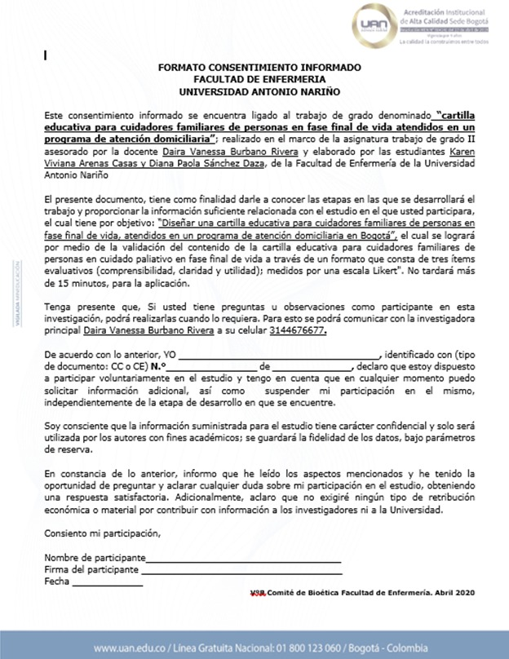

Anexo 4. Cartilla educativa para cuidadores de personas en fase final de vida- Versión inicial

Anexo 5. Cartilla educativa para cuidadores de personas en fase final de vida- Versión final

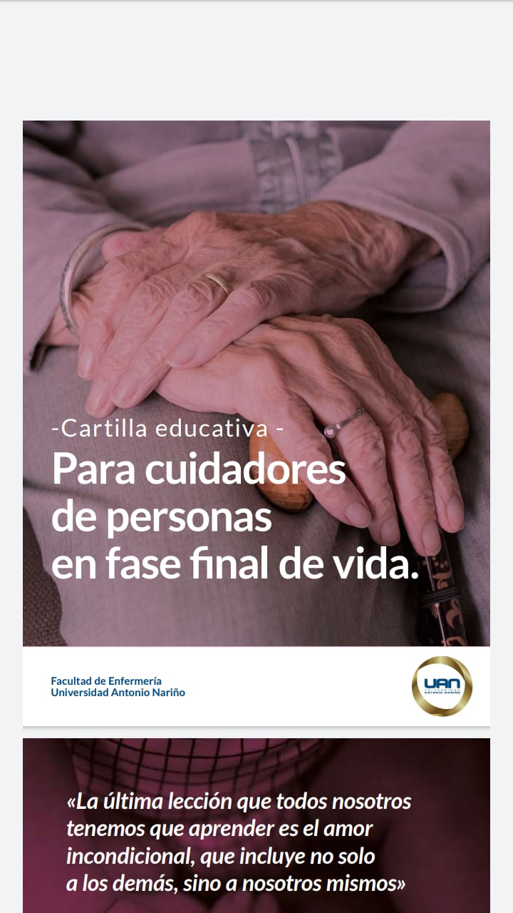

Anexo 6. Aval IPS Cuidarte

Anexo 7. Aval Comité de ética

